認定調査票印刷時の設定方法 Ｗｏｒｄ（２０１６）用

画面では背景として「認定調査票」書式を表示していますが、印刷する際には背景を印刷しない（文字のみ印刷する）ように設定する必要があります。
お手数をお掛けしますが、次の手順で設定をお願い致します。

①ツールメニューの「ファイル」をクリックします。

次ページに続きます・・・

②「オプション」をクリックします。
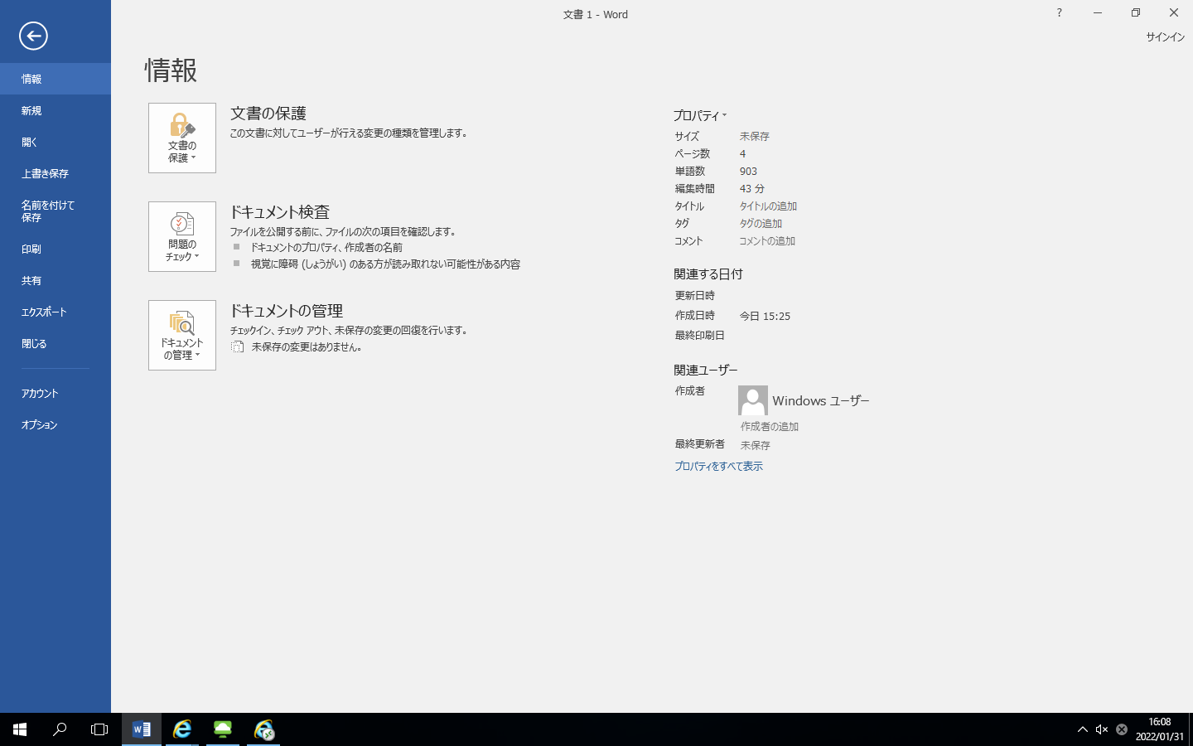

③「表示」をクリックし、「印刷オプション」の「Ｗｏｒｄで作成した描画オブジェクトを印刷する」の✔をはずし、「ＯＫ」をクリックします。
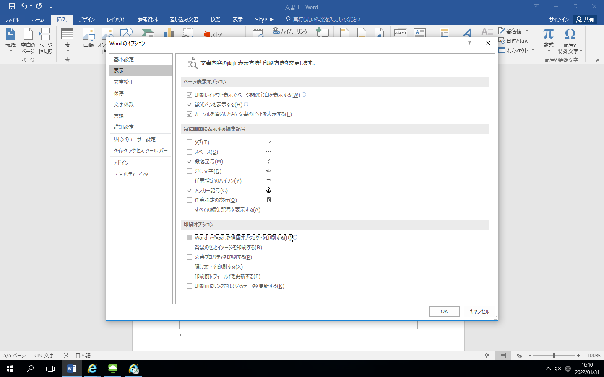
※認定調査票の印刷が終了したら、同じ手順で「Ｗｏｒｄで作成した描画オブジェクトを印刷する」の✔を戻してください。

